با سلام خدمت اساتید گرامی
راهنمای موجود، شامل تنظیمات اساسی سامانه یادگیری الکترونیک می‌باشد و کمتر به جزئیات اشاره شده است. جهت مشاهده جزئیات و تنظیمات تخصصی می‌توانید فیلم‌های موجود در سایت LMS که در صفحه ابتدایی آن موجود می‌باشد را مشاهده نمایید.

شما در این جزوه می‌توانید با انجام سه گام، به تدریس در سامانه یادگیری الکترونیک بپردازید.

گــام اول :
در سامانه LMS ، از طریق نام کاربری (کد ملی) و رمز عبور (کد ملی) وارد صفحه کاربری‌تان شوید.

1 - نشانی lms.cfu.ac.ir را در مرورگرتان وارد کنید.
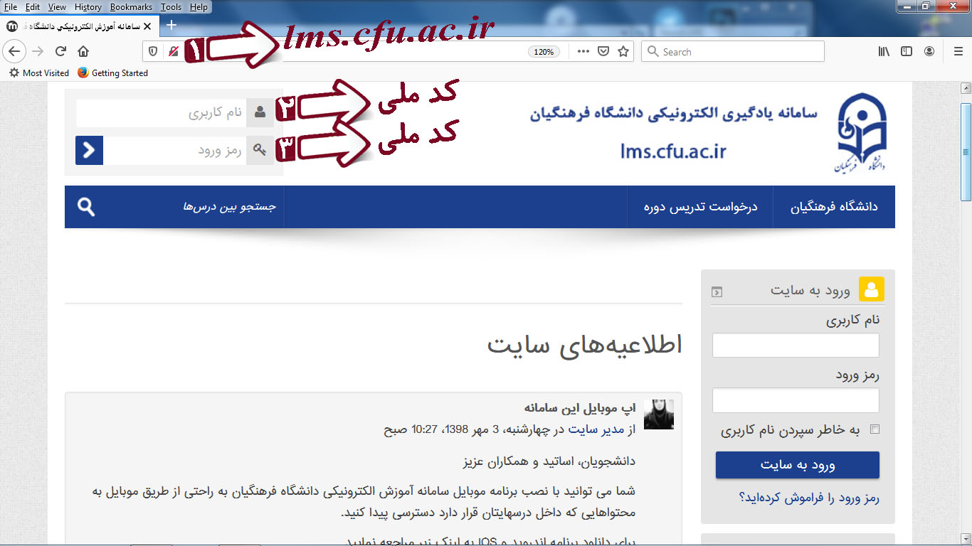
2 - در گوشه سمت چپ صفحه، نام کاربری و رمز عبور که همان کد ملی‌تان می‌باشد را وارد کنید. صبر کنید تا صفحه کاربری‌تان باز شود.
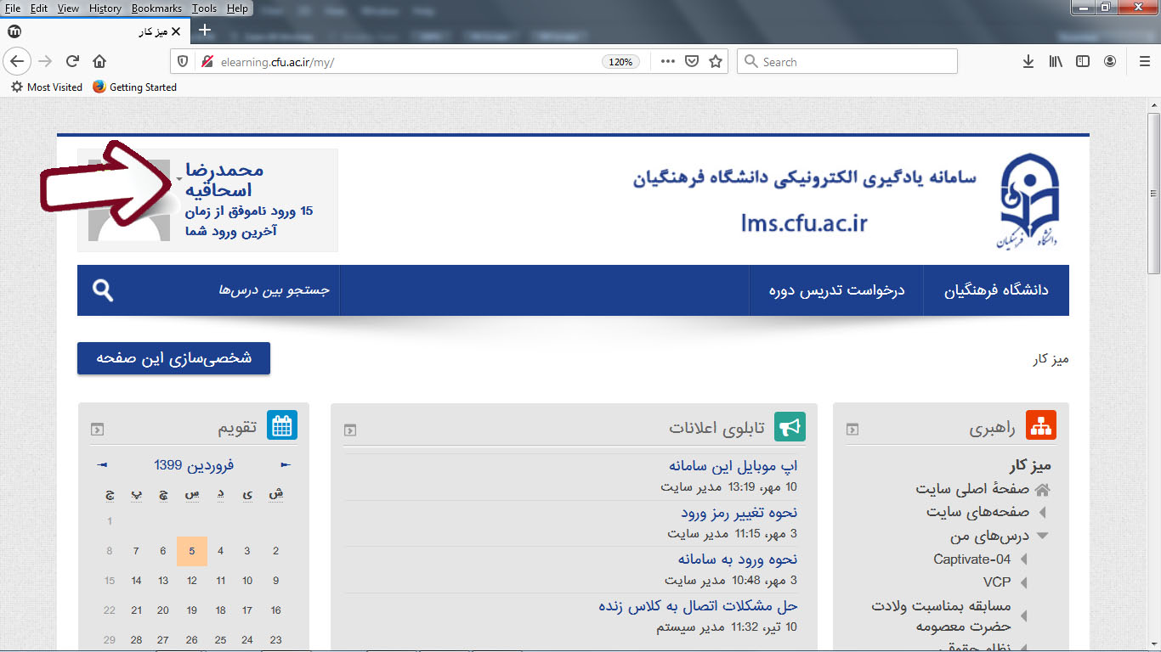
3 - اگر صفحه کاربری بدرستی باز شود، نام شما در آن، نمایش داده خواهد شد.

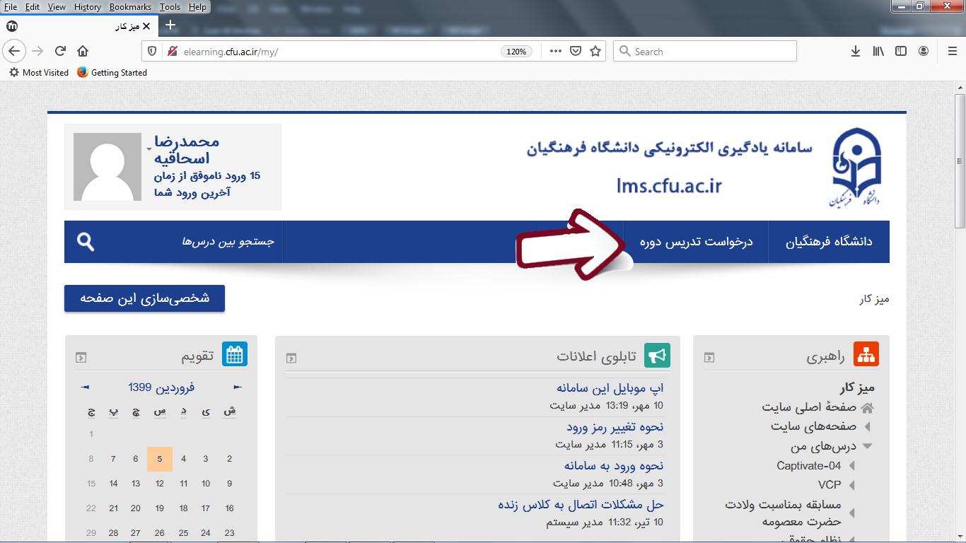
4 - درخواست تدریس دوره را کلیک کنید و فرم مربوطه را تکمیل فرمایید.
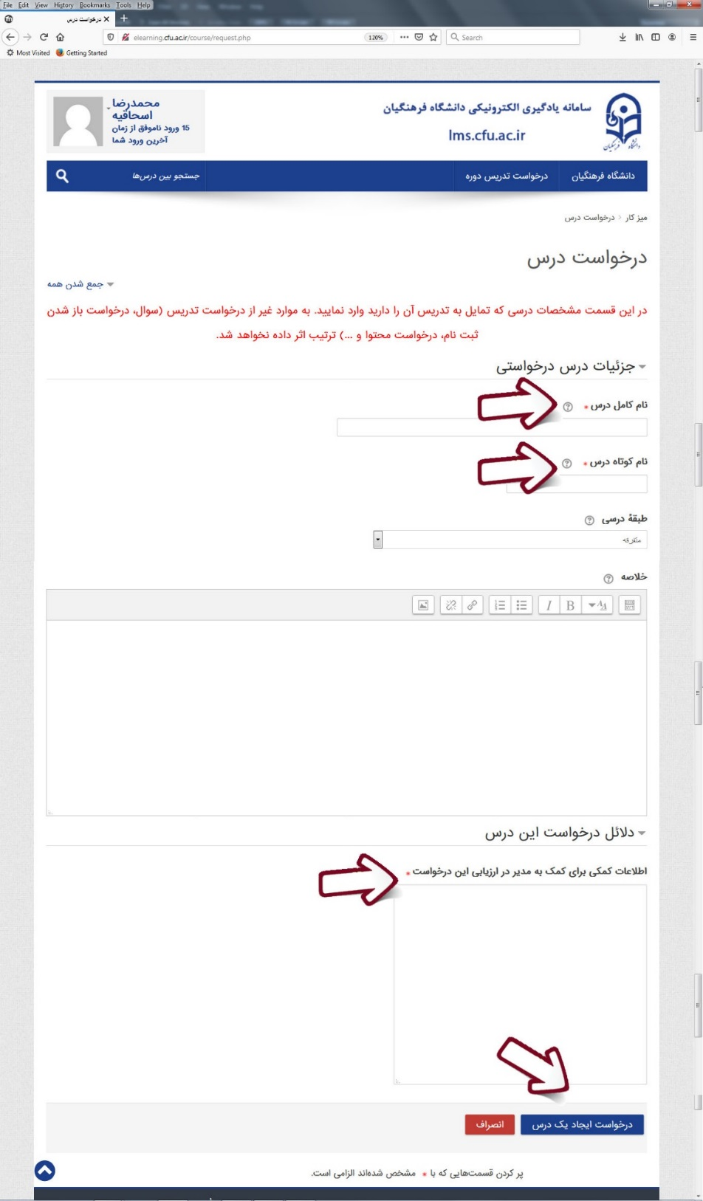
در فرمی که برای شما نمایش داده خواهد شد، پر کردن موارد ستاره‌دار الزامی است. این موارد عبارتند از:
نام کامل درس: نامی است که در صفحه اول، زمانی که به درس وارد می‌شوید، مشاهده می‌کنید. (در این مثال ما نام کامل درس را
دوره تمرینی گذاشتیم.)
نام کوتاه درس: نامی است که در باکس راهبری و در قسمت میز کار نمایش داده می‌شود. سعی کنید این نام را کوتاه انتخاب کنید. (در این مثال ما نام کوتاه درس را دوره تمرینی گذاشتیم.)
دلایل درخواست این درس: دلایل درخواست خود را ذکر نمایید.

پس از تکمیل فرم، روی
درخواست ایجاد یک درس کلیک کنید.

5 - منتظر بمانید تا از طریق سازمان مرکزی، درس شما تآیید شود. این زمان ممکن است یک تا دو روز بطول انجامد.

گــام دوم :
مجدداً به سامانه LMS وارد شوید و تنظیمات درس خود را انجام دهید، این تنظیمات در دو بخش خلاصه می‌شود:

بخش اول: در بخش نمای کلی درس روی نام درس خودکلیک کنید تا بتوانید تنظیمات را شروع کنید.
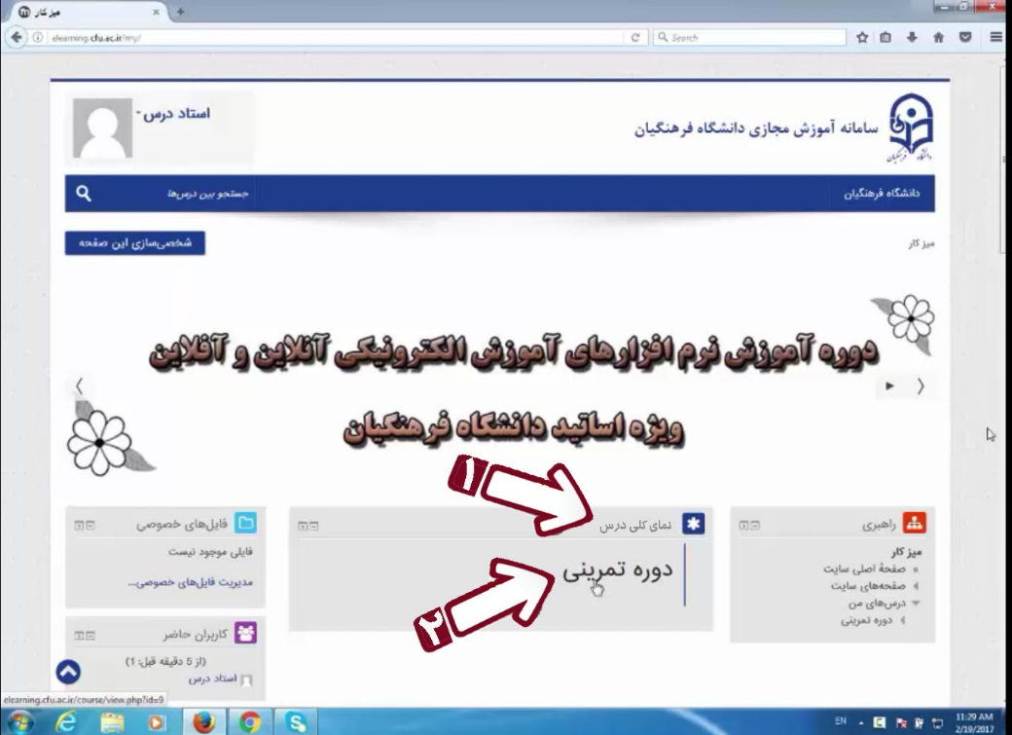
1 – پس از تأیید درسِ شما توسط سازمان مرکزی، و با ورود به سامانه LMS ، در بخش میانی صفحه، آنجایی که
نمای کلی درس نام گرفته است، نام درس خود را ببینید و روی آن کلیک کنید.
توضیح اضافی: بخش نمای کلی درس تمام درس یا دوره‌هایی که شما در آن بعنوان استاد یا شاگرد عضو هستید را نمایش می‌دهد. بدیهی است که نام درسی که خودتان ایجاد کردید در این بخش موجود می‌باشد.
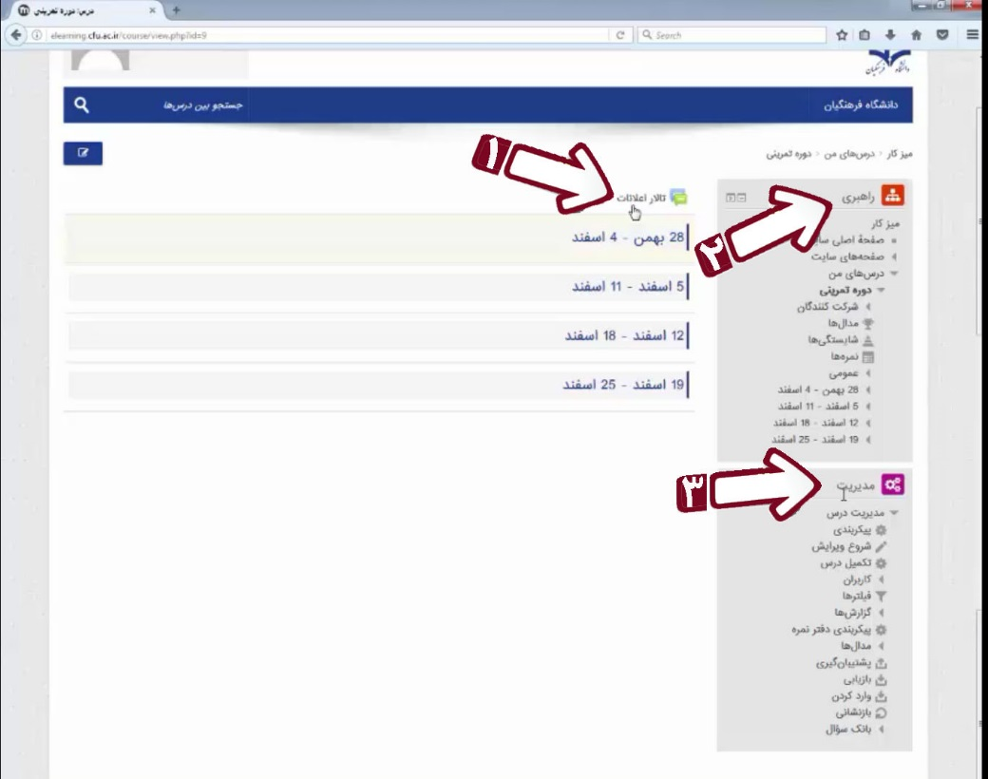
2 – پس از کلیک بر روی نام درس (که در این مثال دوره تمرینی می‌باشد) سه بخش تالار اعلانات ، باکس راهبری و باکس مدیریت قابل مشاهده است.
3 – مستقیماً به سراغ باکس مدیریت بروید و تنظیمات درس خود را شروع کنید.

بخش دوم: در باکس مدیریت شروع به تنظیمات درس خود کنید.
1 – پیکربندی: در این بخش می‌توانید نام کامل درس و نام کوتاه درس را تغییر دهید و در پایان ذخیره و نمایش را کلیک کنید. با اینکار، درس شما در باکس راهبری و در قسمت درس‌های من، قابل نمایش خواهد بود.
توضیح اضافی: برای تکمیل هر بخش از این قسمت، شما می‌توانید با کلیک روی علامت سئوالی که در مقابل آن وجود دارد، راهنمایی بگیرید.
2 - کاربران: در این بخش شما می‌توانید درس‌تان را با دانشجویان به اشتراک بگذارید. برای اینکار دو روش وجود دارد:
الف: بصورت دستی دانشجویان را انتخاب و درس مورد نظر را به آنها اختصاص دهید.
ب: به دانشجویان اجازه دهید تا در صفحه LMS وارد شوند و درس شما را جستجو کنند و ثبت‌نام خود را کلیک کرده و در درس شما ثبت‌نام کنند.
برای اینکار: از بخش باکس مدیریت ، کاربران را کلیک کرده و روش‌های ثبت‌نام را انتخاب کنید.
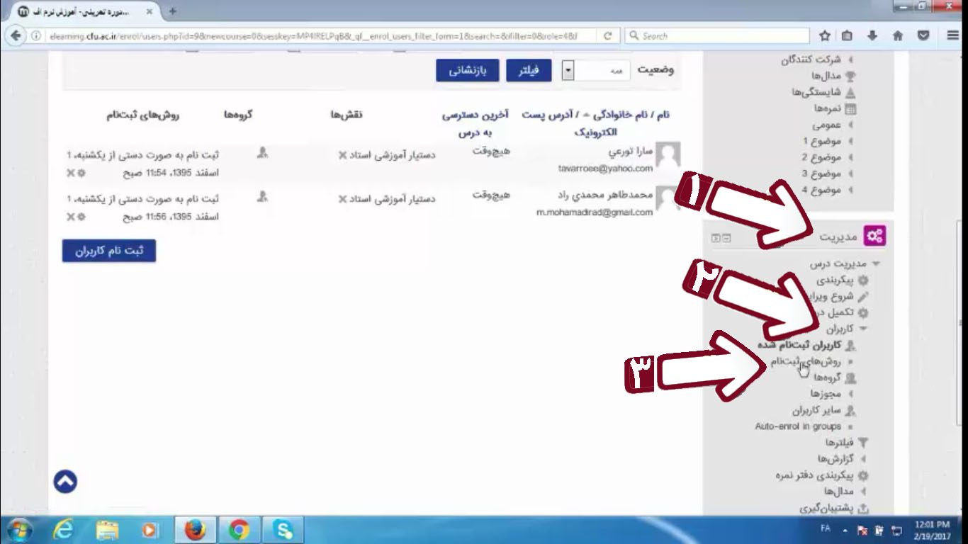
صفحه‌ای که باز می‌شود، به شکل زیر می‌باشد:
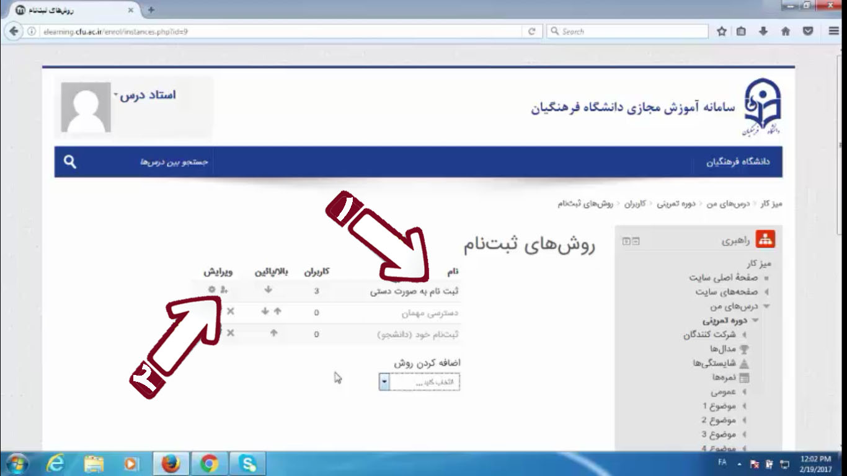
اگر بخواهیم روش الف را انتخاب کنیم، از قسمت ثبت‌نام به صورت دستی روی نماد کلیک کنید تا صفحه زیر نمایش داده شود.
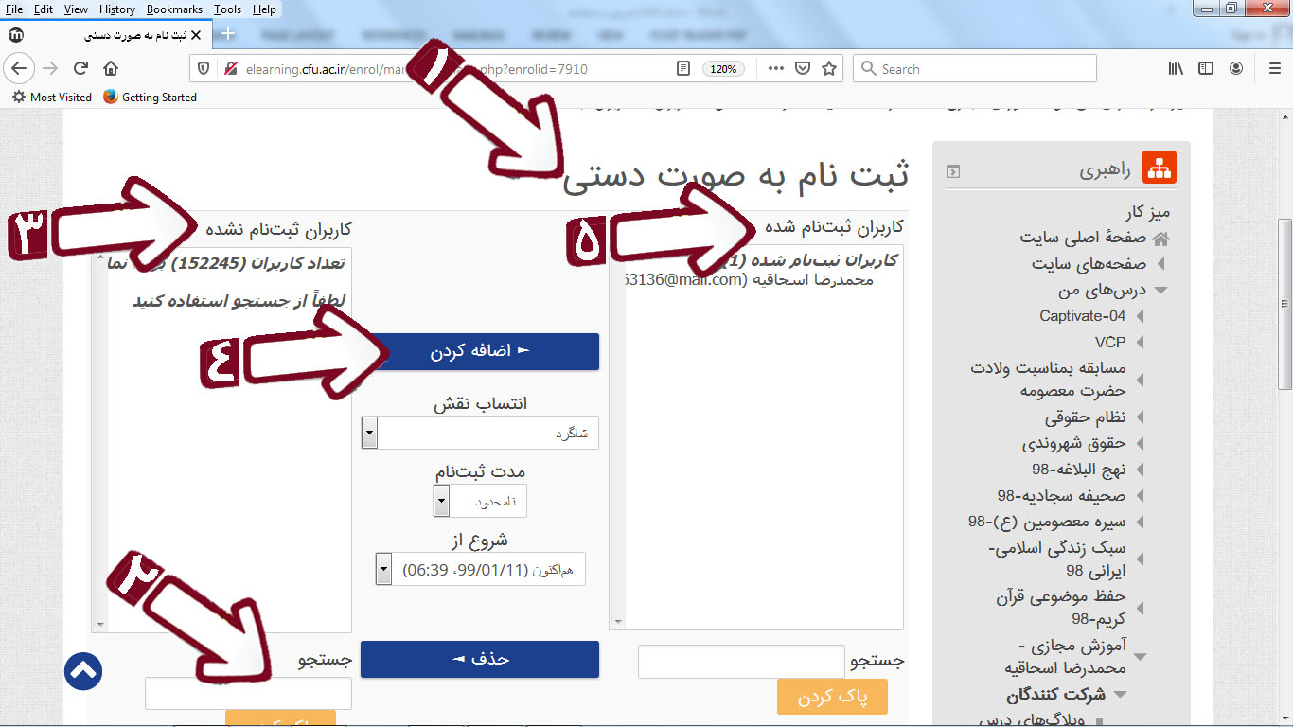
در بخش جستجو نام دانشجو را وارد کنید و پس از نمایش آن در قسمت کاربران ثبت‌نام نشده، با کلیک کردن روی
اضافه کردن آنرا به کاربران ثبت‌نام شده اضافه نمایید.

اگر بخواهیم روش ب را انتخاب کنیم، در صفحه روش‌های ثبت‌نام، قسمت ثبت‌نام خود را فعال کنید. (برای اینکار روی نماد کلیک کنید تا به نماد 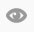 تغییر وضعیت کند.) سپس روی علامت  کلیک کنید.
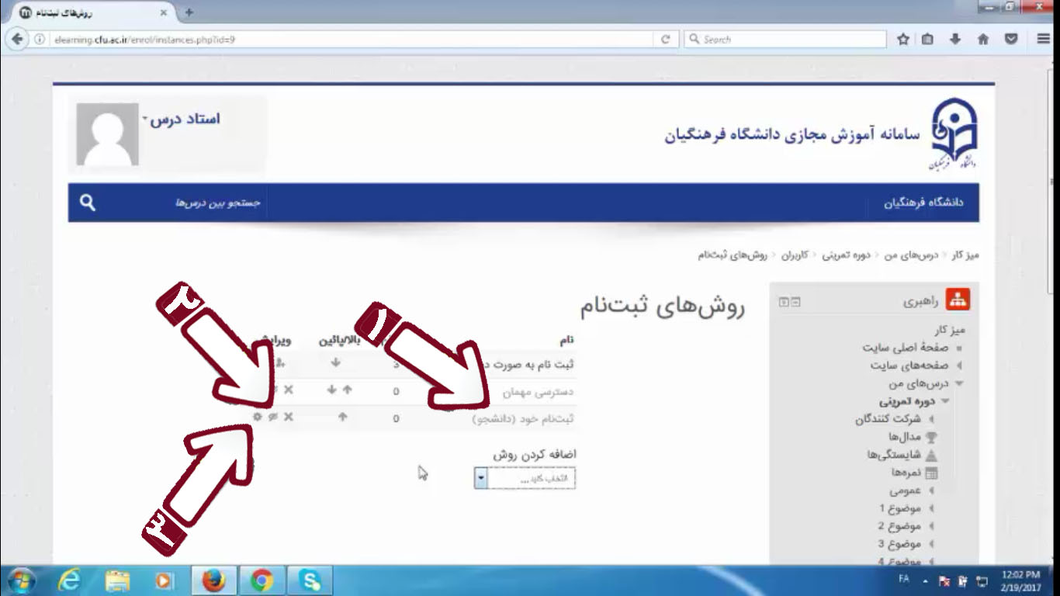
با کلیک بر روی صفحه‌ی زیر ظاهر می‌شود. در این صفحه، در قسمت نام سفارشی این روش ثبت‌نام، یک نام تایپ کنید. اگر می‌خواهید فقط دانشجویانی که رمز عبور دارند، اجازه ثبت‌نام در درس شما را داشته باشند، کلید ثبت‌نام را با رمزی که تایپ می‌کنید، تکمیل نمایید. با اینکار، دانشجو بعد از جستجوی درس شما و ثبت‌نام خود، حتماً باید رمزی که شما در این بخش تعریف کرده‌اید را وارد کند تا در درس شما ثبت‌نام نماید.
در پایان، ذخیره تغییرات را کلیک کنید.
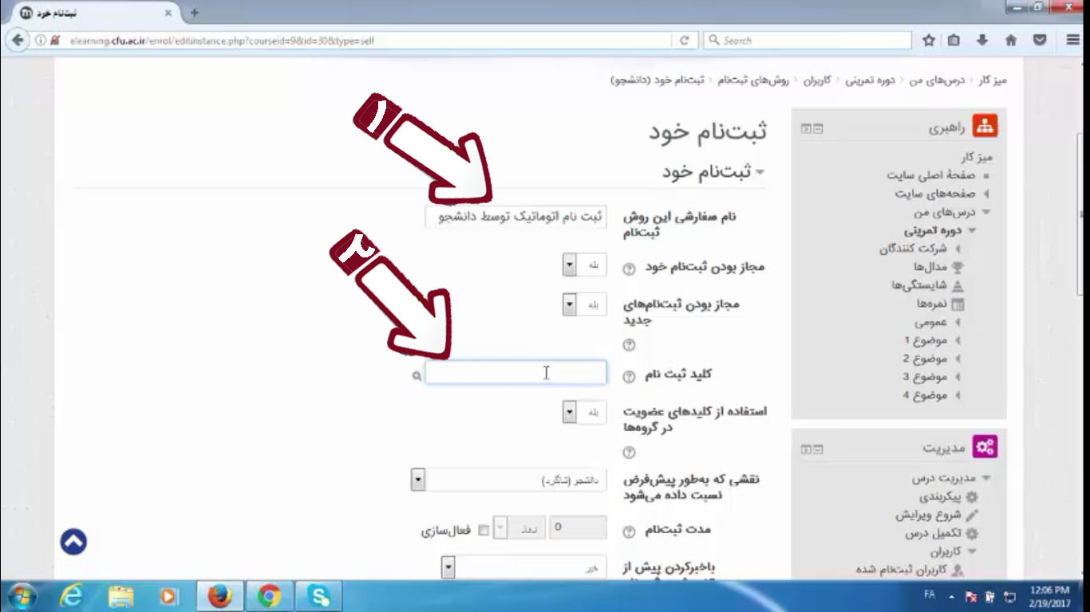

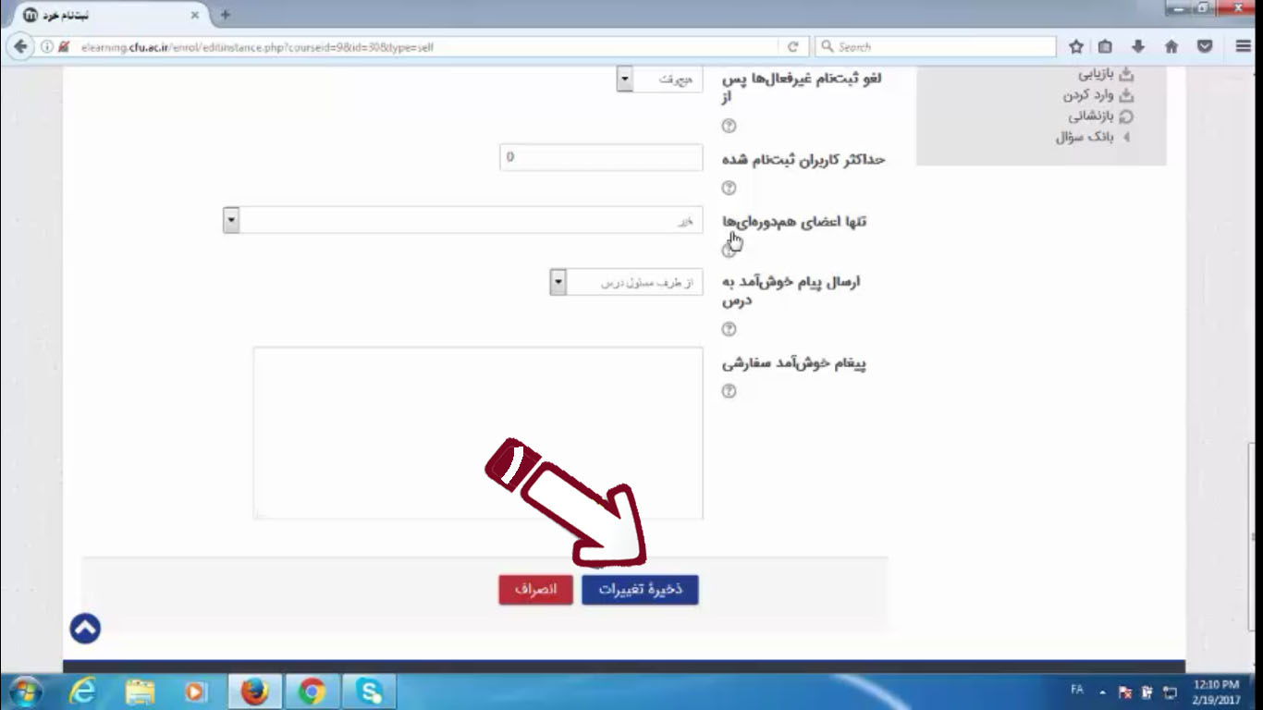

گــام سوم :
منابع و فایل‌های خودتان را بارگذاری کنید. برای اینکار از باکس مدیریت، به سراغ شروع ویرایش بروید:

از باکس مدیریت، شروع ویرایش را کلیک کنید.
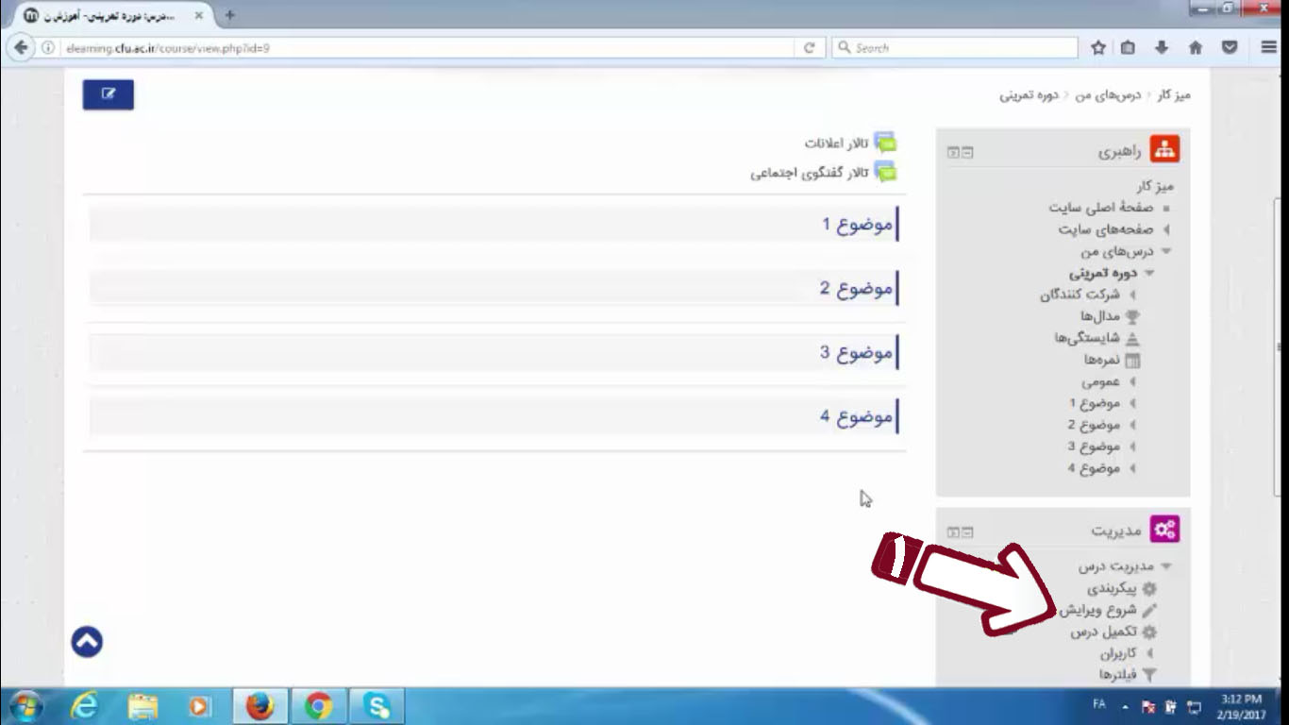
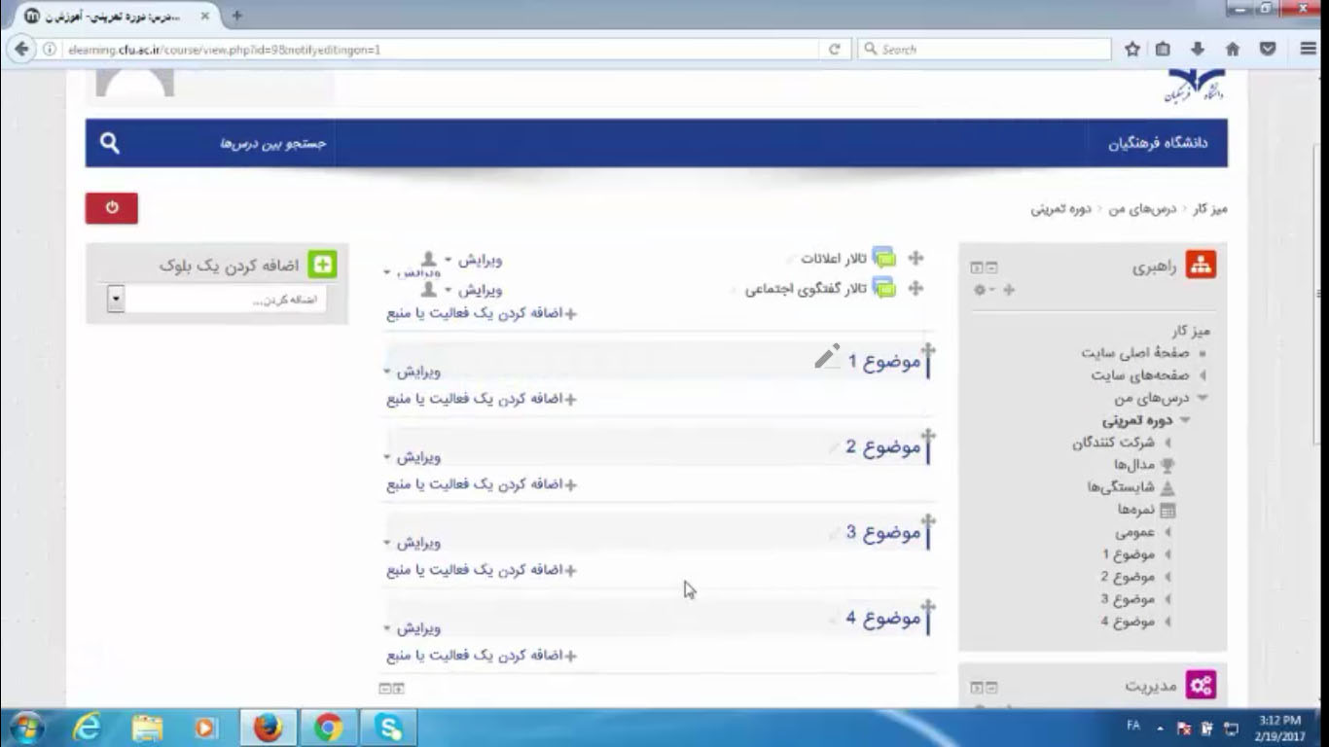
با کلیک بر روی شروع ویرایش، شکل صفحه،‌ به صورت زیر تغییر می‌کند:

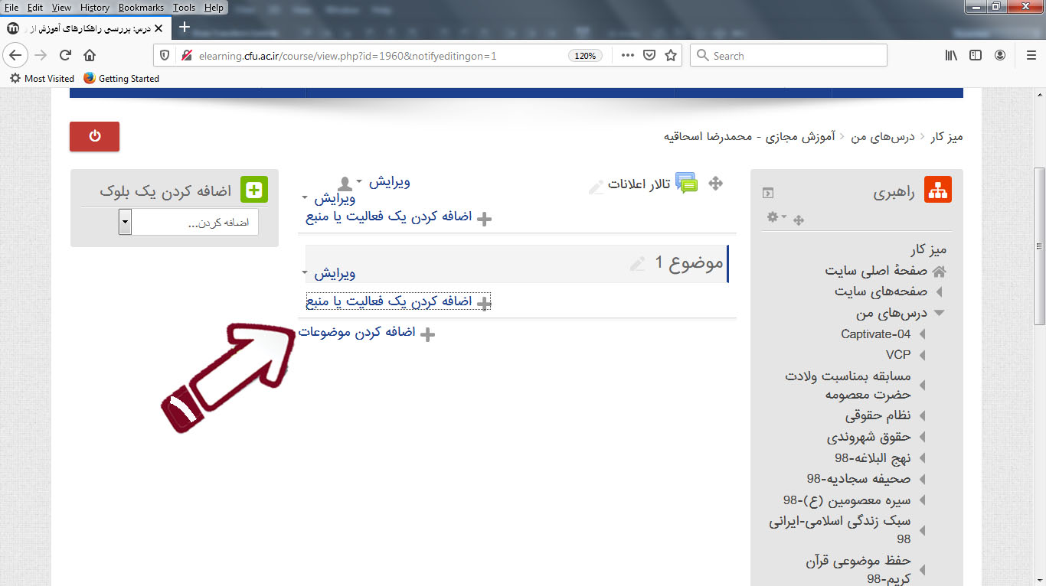
اگر نیاز به اضافه کردن تعداد موضوع‌هایی که نمایش داده شده است را دارید، اضافه کردن موضوعات را کلیک کنید.

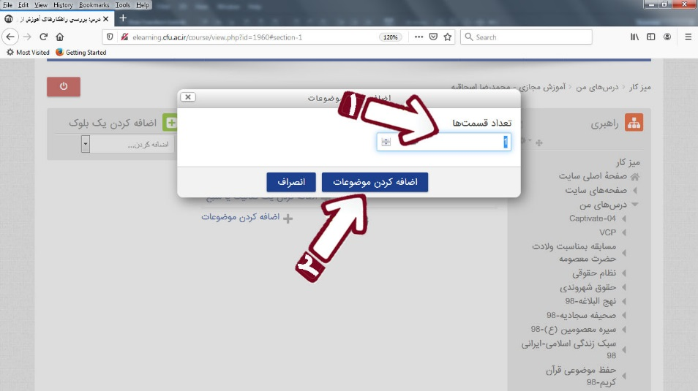
سپس تعداد قسمت‌هایی را که می‌خواهید اضافه کنید را وارد کنید. (مثلاً اگر 2 را وارد کنید، دو موضوع دیگر اضافه خواهد شد.)

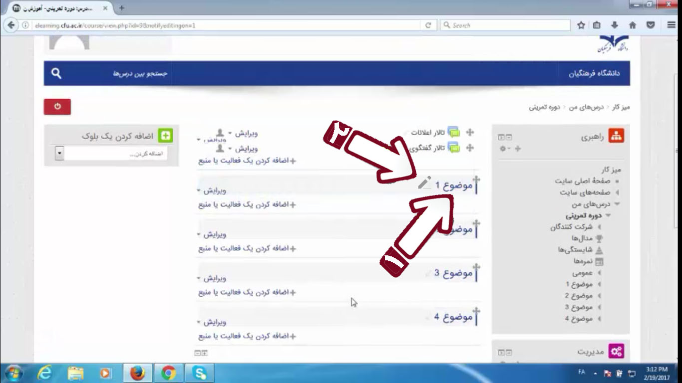
اولین ویرایش: موضوع‌ را تغییر دهید.
در اولین حرکت، موس را روی موضوع ببرید تا علامت  ظاهر شود. روی آن کلیک کنید و موضوع 1 را ویرایش کنید. می‌توانید آنرا مثلاً به فایل‌های جلسه اول تغییر دهید.

دومین ویرایش: اضافه کردن یک منبع.
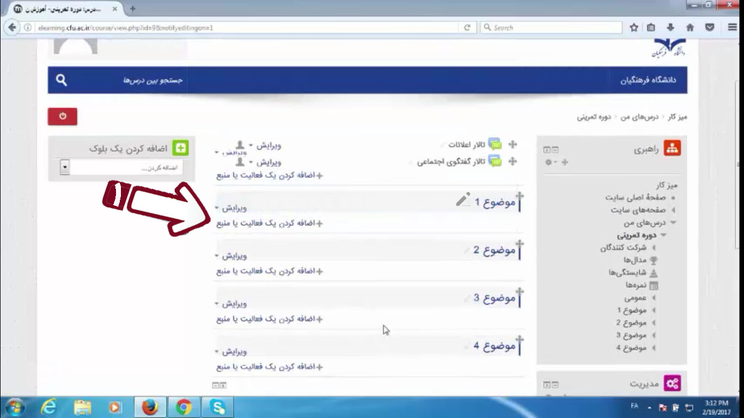
با کلیک بر روی اضافه کردن یک فعالیت یا منبع، وارد صفحه انتخاب نوع فعالیت شوید.

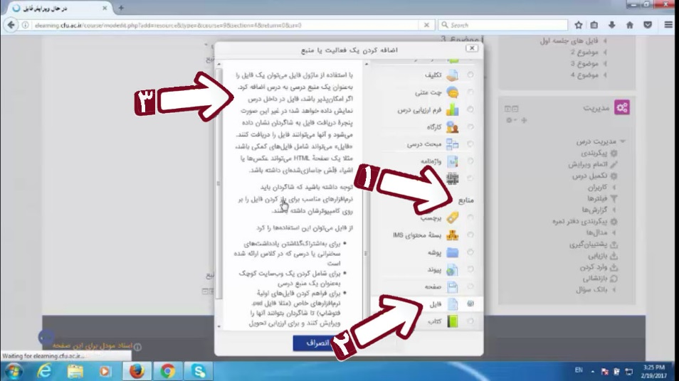
زمانیکه صفحه اضافه کردن یک فعالیت یا منبع باز می‌شود، از بخش منابع قسمت فایل را انتخاب کنید.
توضیح اضافی: با انتخاب هر قسمت، در سمت چپ، توضیحاتی در مورد نحوه عملکرد آن بخش داده شده است.

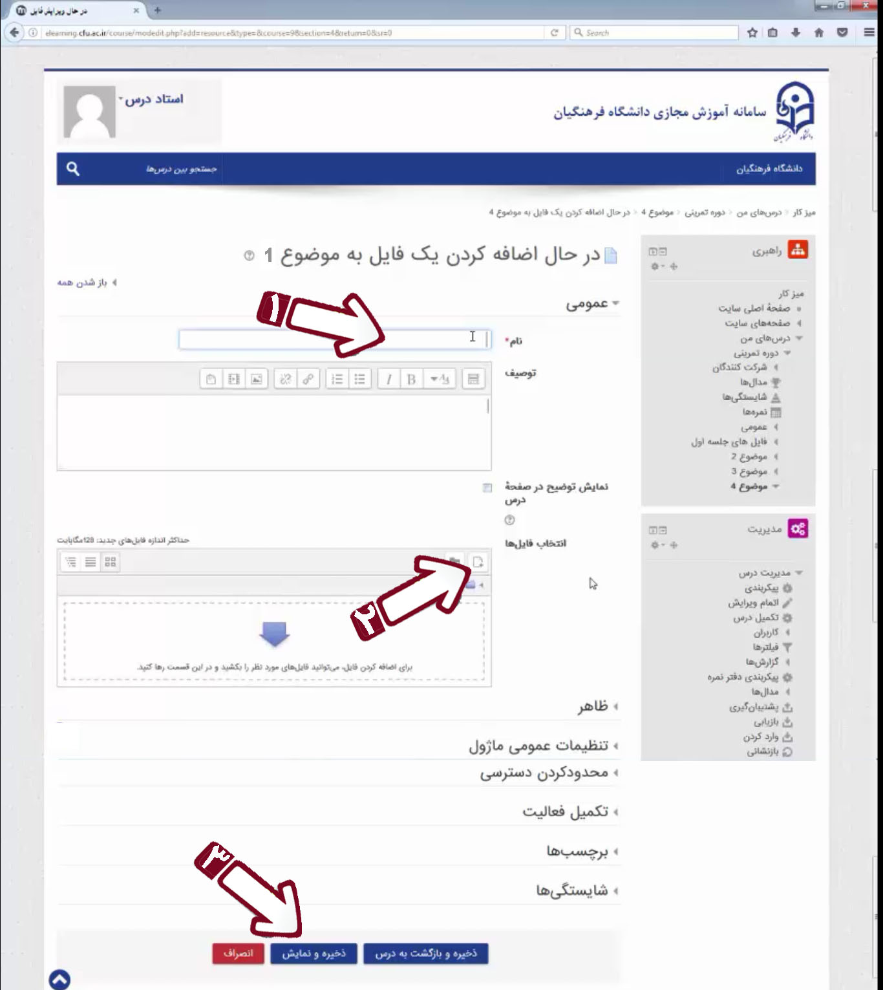
در صفحه در حال اضافه کردن یک فایل به موضوع 1 ، موارد زیر را انجام دهید:

نام: یک نام برای فایلتان تایپ کنید. (این نام در کنار فایل برای دانشجویان نمایش داده خواهد شد.)
انتخاب فایل‌ها: با کلیک بر روی نماد  ، صفحه‌ی انتخاب فایل ظاهر شود.
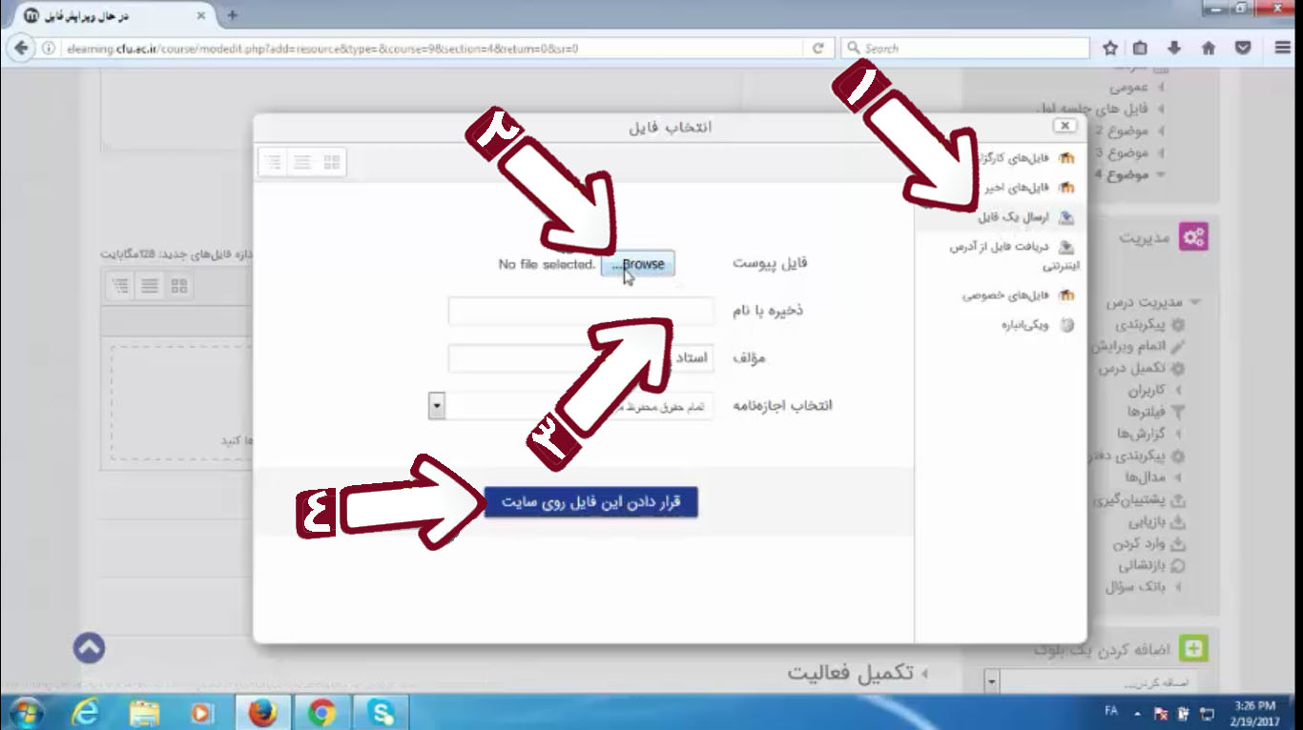
در این صفحه، مراحل را طبق شکل زیر انجام دهید و در پایان قرار دادن این فایل روی سایت را کلیک کنید.

ذخیره و نمایش: با کلیک بر روی این گزینه، فایل شما بارگذاری خواهد شد.

سخن پایانی :
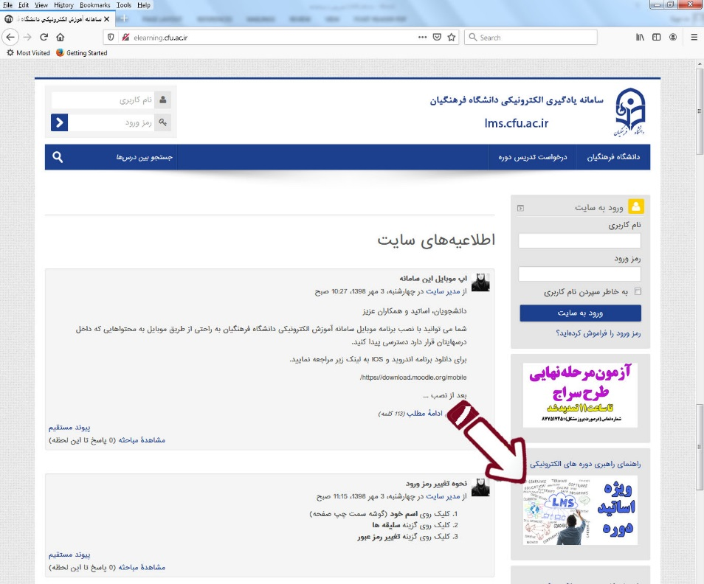
در پایان، لازم به ذکر است که فایل‌ آموزشی سامانه، بصورت فیلم در صفحه اصلی سامانه LMS در سمت راست صفحه، قابل مشاهده است.

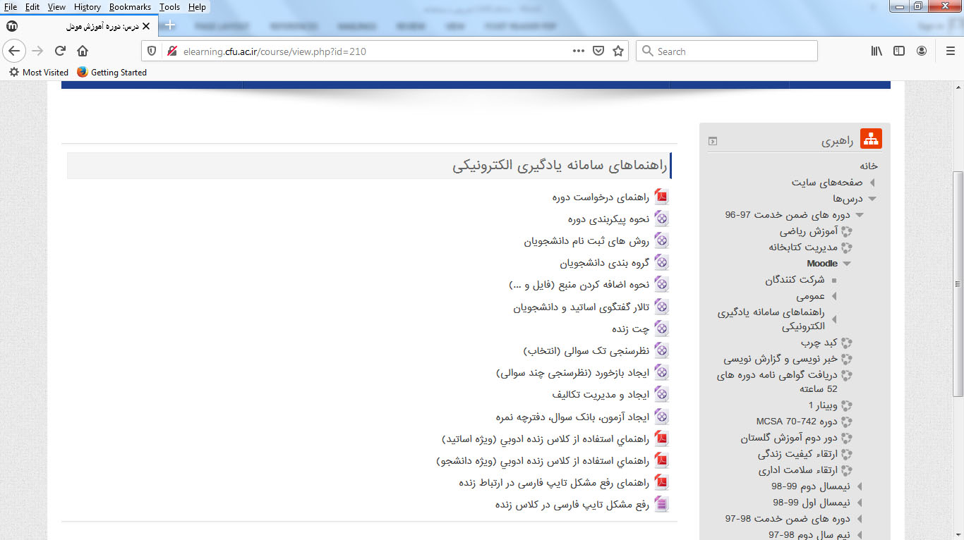
در شکل زیر فایل‌های موجود در این بخش را مرور می‌کنیم:

راهنمای درخواست دوره: همان گام اول این جزوه می‌باشد.
نحوه پیکربندی دوره + روش‌های ثبت‌نام دانشجویان + گروه‌بندی دانشجویان: گام دوم این جزوه می‌باشد که بصورت مفصل و با بررسی جزئیات، توضیح داده شده است.
نحوه اضافه کردن منبع (فایل و ...): گام سوم است که در این جزوه بصورت مختصر به آن پرداختیم.
تالار گفتگوی اساتید و دانشجویان + چت زنده + نظرسنجی + ایجاد بازخورد + ایجاد و مدیریت تکلیف + ایجاد آزمون، بانک سئوال، دفترچه نمره: ادامه گام سوم است که در این جزوه به آن اشاره نشده است. فیلمهای این بخش، به بررسی اضافه کردن فعالیت‌ها، می‌پردازد.

